**2023年甘肃省金昌市中考物理试题及答案**

**考生注意：**本试卷满分为100分，考试时间为120分钟。所有试题均在答题卡上作答，否则无效。

**一、选择题（本题共10小题，每小题2分，共20分，每小题给出的四个选项中只有一个正确）**

1. 公共场所标示的“请勿大声喧哗”的温馨提示，是指控制声音的（　　）

A. 音调 B. 响度 C. 音色 D. 频率

2. 小林到兰州游玩，下列他看到的光现象描述及分析正确的是（　　）

A. 高大挺拔的黄河楼与水中倒影交相呼应，倒影的形成是光的折射现象

B. 晚上的奥体中心玫瑰体育场变幻出不同颜色，是光的色散现象

C. 白天看到白塔山标志性建筑——白塔，是光的反射现象

D. 看到倒垂在清澈黄河水中柳树树枝被“折断”，是光的反射现象

3. 诗词是我国优秀的文化遗产，下列诗句中所指的物态变化现象分析正确的是（　　）

A. 月落乌啼霜满天，江枫渔火对愁眠——“霜”的形成是凝华现象

B. 柴门闻犬吠，风雪夜归人一—“雪”的形成是液化现象

C. 天接云涛连晓雾，星河欲转千帆舞——“雾”的形成是蒸发现象

D. 可怜九月初三夜，露似真珠月似弓——“露”的形成是熔化现象

4. 2022年我国在超导领域取得重大突破。超导材料具有零电阻、抗磁性等特殊的物理性质，应用领域非常广泛。常温下的超导体，最适合制作（　　）

A. 家用保险丝 B. 白炽灯泡的灯丝 C. 电熨斗发热体 D. 高压输电线

5. 2022年11月29日，搭载神舟十五号载人飞船的长征二号运载火箭成功发射，并进入预定轨道，开始追赶“天和”核心舱。飞船与空间站组合体交会对接后，中国空间站将组成“三舱三船”的组合体。下列说法正确的是（　　）

A. 宇航员在“三舱”中的“问天实验舱”内必须通过电磁波相互传递信息

B. “神舟十五号”的太阳能电池将太阳能转化为机械能

C. 在追赶中，以“神舟十五号”为参照物，“天和”是运动

D. “长征二号”加速升空过程中，“神舟十五号”机械能保持不变

6. 自行车是人们“绿色出行”的首选工具。骑自行车时，下列摩擦应设法减小的是（　　）

A. 手与车把手之间的摩擦 B. 脚与脚蹬之间的摩擦

C. 车轮与地面之间的摩擦 D. 车轮的轴与轴承之间的摩擦

7. 2023年4月，我国东部战区组织了环台岛军事演习，这是对“台独”分裂势力与外部反华势力勾连挑衅的严重警告，是捍卫国家主权和领土完整的必要行动。如图所示为参加演习的我国辽宁号航空母舰，当战斗机从军舰上起飞后（　　）

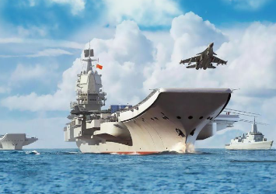

A. 舰体略上浮，受到浮力不变 B. 舰体略上浮，受到浮力变小

C. 舰体略下沉，受到浮力不变 D. 舰体略下沉，受到浮力变大

8. 如图所示，在一个配有活塞的厚玻璃筒里放一小团硝化棉，迅速压下活塞，观察到硝化棉燃烧起来。在下压活塞的过程中，下列说法正确的是（　　）

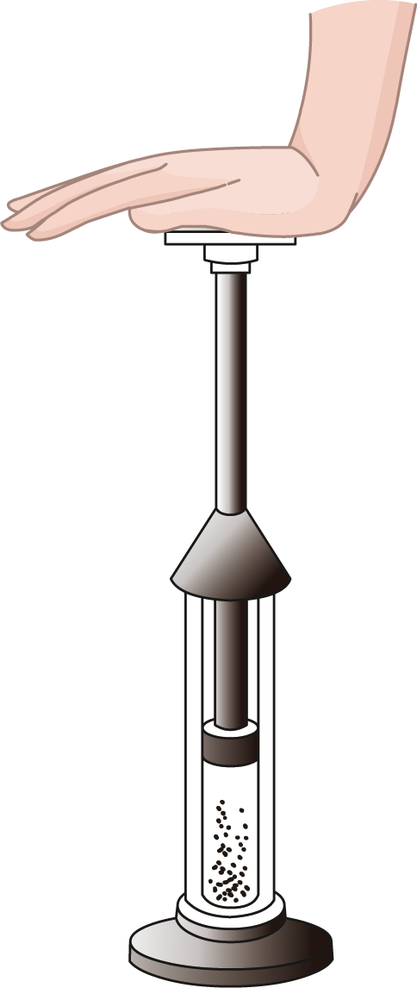

A. 气体的内能转化为活塞的机械能 B. 筒内气体温度降低

C. 筒内气体的内能不变 D. 活塞对筒内气体做了功

9. 如图所示的现象中，下列说法不正确的是（　　）

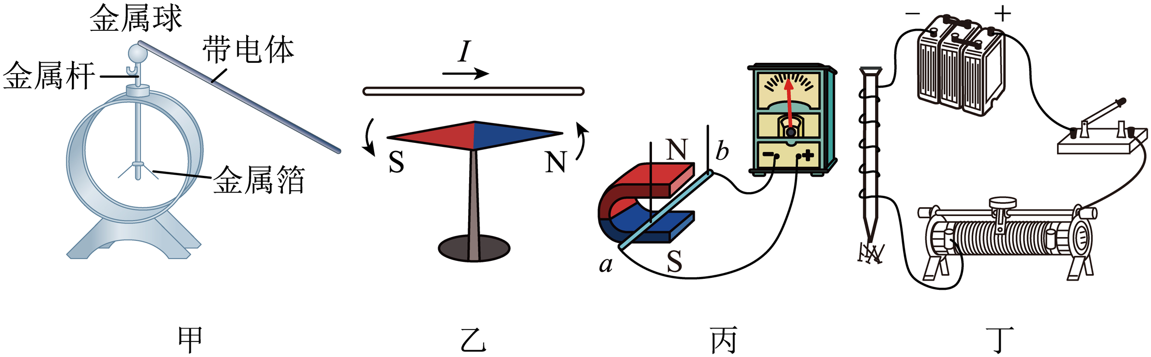

A. 图甲中，验电器的金属箔片张开，是因为异种电荷相互吸引

B. 图乙中，放在通电导线下方的小磁针发生偏转，说明电流周围存在磁场

C. 图丙中，导体运动时灵敏电流计指针发生偏转，说明利用磁场可以产生电流

D. 图丁中，闭合开关后，向右移动滑动变阻器滑片时，电磁铁的磁性会减弱

10. 学校科技小组设计了一个室内天然气泄漏检测仪，原理如图所示，其中*R*是检测天然气的电阻（气敏电阻），天然气浓度增大时，*R*减小，*R*0为定值电阻，电源电压不变，闭合开关S，下列判断正确的是（　　）

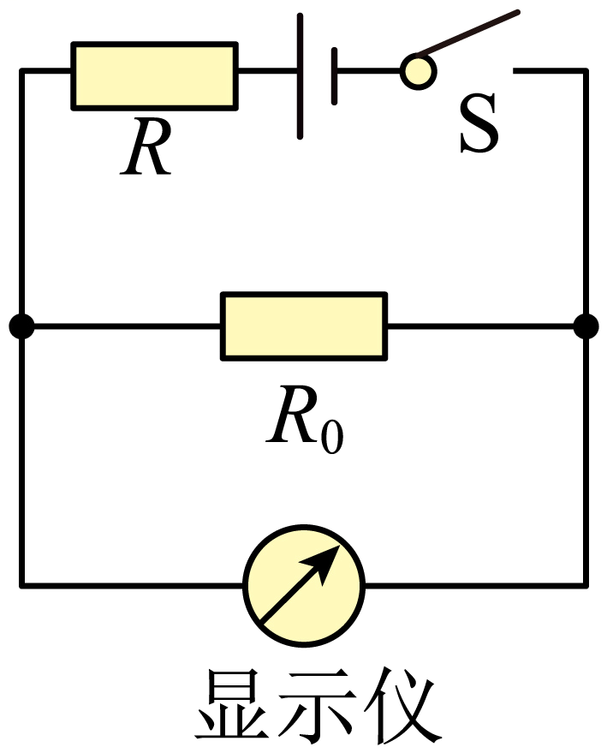

A. 显示仪一定是电流表

B 室内有天然气泄漏时，显示仪示数变小

C. 室内有天然气泄漏时，电路消耗的电功率变小

D. 若调低报警浓度，可将*R*0换成阻值大一点的电阻

**二、填空题（本题共8小题，每空1分，共16分）**

11. 发声的音叉放入水中溅出水花，说明声音是由于物体___________产生的，物理学中把这种研究方法叫做___________（选填“等效替代法”、“转换法”或“控制变量法”）。

12. 智能家居已广泛应用于生活中，手机通过___________（选填“电磁波”或“超声波”）远程控制扫地机器人，充电时机器人内置的电池属于___________（选填“用电器”或“电源”）。

13. 学校给同学们布置了做“拿手家常菜”的家庭劳动作业，李明同学用手机录制了鱼丸的制作过程，手机镜头对光起到___________作用（选填“会聚”或“发散”）；他用夸张的表情介绍了闻到的鱼丸香味，能闻到香味是因为分子在不停息地___________。

14. 2022年12月4日，神舟十四号载人飞船返回舱成功着陆，返回舱着陆的最后1米，反推发动机向下喷出高速气流，以达到减小返回舱下降速度的目的，减速下降过程中说明力可以改变物体的___________，宇航员受到的重力___________（选填“变大”“不变”或“变小”）。

15. 驾驶员的头枕和安全带在安全驾驶中起着重要作用。如图所示，头枕是为了减小汽车在___________（选填“追尾前车”或“被后车追尾”）时由于惯性造成的伤害，轿车在水平路面上高速行驶时对地面的压力___________（选填“大于”“等于”或“小于”）静止时对地面的压力。

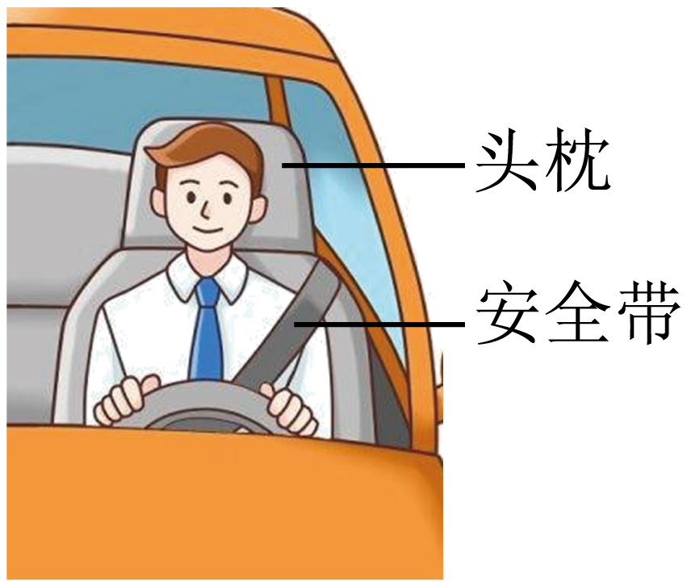

16. 如图所示是三种类型的剪刀，请为铁匠师傅选择一把剪铁皮的剪刀，你会选择___________（选填“A”“B”或“C”）剪刀，这样选择的目的是为了___________（选填“省力”“省距离”或“省功”）。

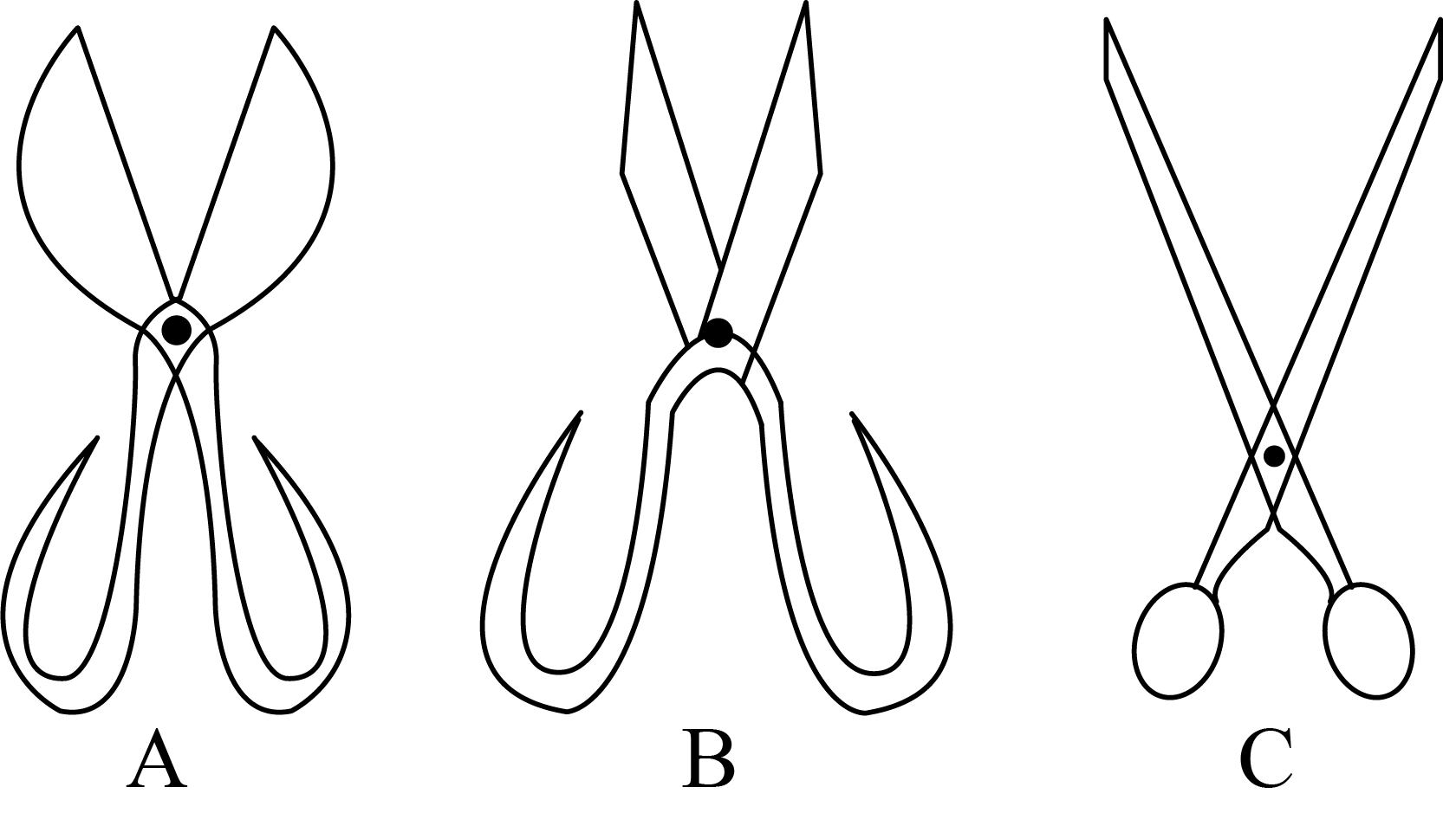

17. 如图所示为发光二极管（简称LED），当电流从较长的引脚流入时，发光二极管和小灯泡都发光；当电流从较短的引脚流入时，发光二极管和小灯泡都不发光，根据上述实验现象判断，两种情况下LED的电阻___________（选填“相同”或“不相同”），其额定电压通常都比较小，在家庭电路中需要与其它用电器___________（选填“串联”或“并联”）才能正常工作。

18. 汽车在刹车过程中，机械能转化为地面和轮胎的内能，这些内能将无法自动地转化为汽车的机械能，这种现象说明自发的能量转化过程是有一定___________性的，但在能量的转化和转移过程中，能的总量___________（选填“不断减少”、“保持不变”或“不断增加”）。

**三、识图、作图题（本题共4小题，共8分）**

19. 如图所示，图甲中木条的长度为___________cm；图乙中温度计读数为___________°C。

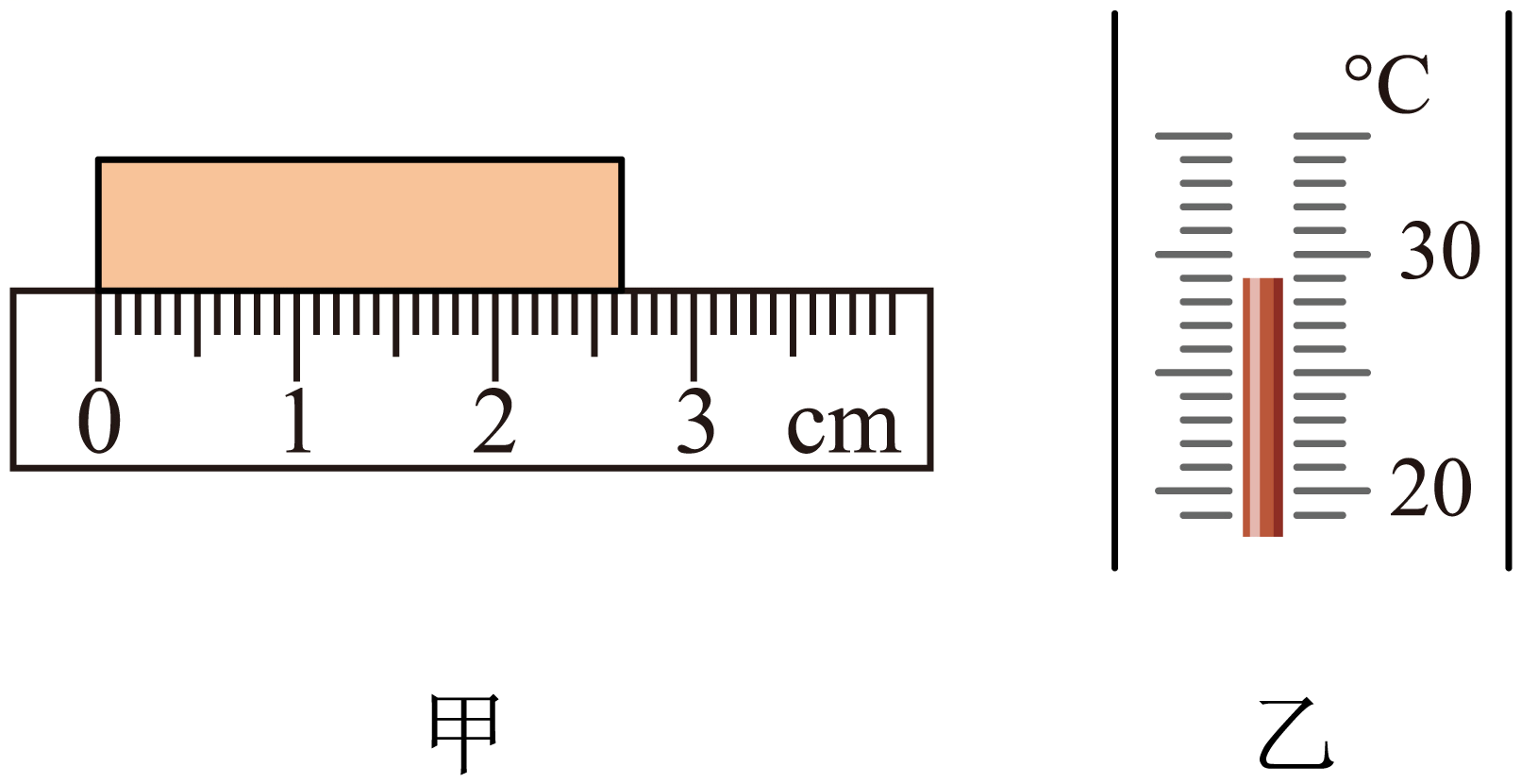

20. 小明用自制电磁小船放在水中判断方向，如图所示，开关S闭合前，小船船头（右端）指向东边。闭合开关S，电磁小船的船头（右端）为电磁铁的___________极（选填“N”或“S”）；船头在地磁场的作用下，将___________偏转（选填“顺时针”或“逆时针”）。

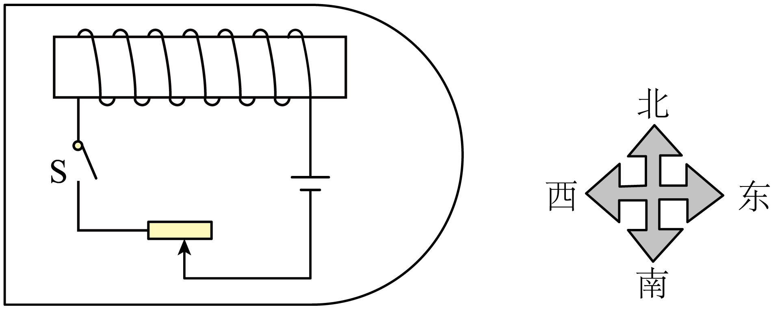

21. 如图甲所示，小阳乘坐机场水平电梯时，放在电梯上的手提箱与水平电梯以相同速度匀速直线前进，乙图是手提箱在水平电梯上的简化图，请在乙图中画出手提箱此时受力的示意图。

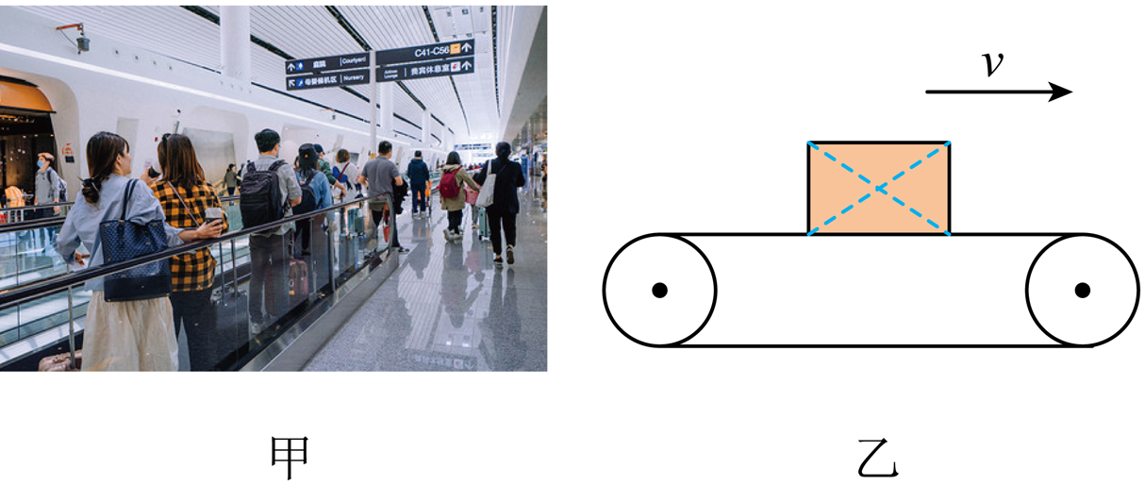

22. 如图所示，小亮用滑轮组将装修材料运到楼上，请用笔画线帮他组装最省力滑轮组。

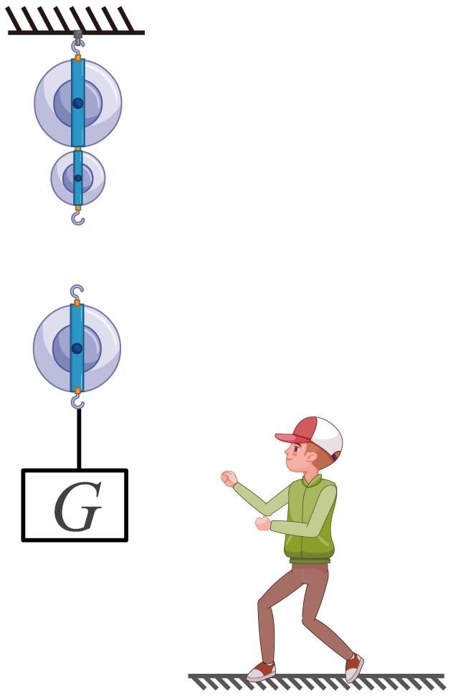

**四、实验探究题（本题共4小题，共25分）**

23. 小王买了一种果汁，他想在实验室中测量出这种果汁的密度，主要实验步骤如下：

（1）把天平放在水平台上，将游码移到零刻度线处，指针位置如图甲所示，此时应向___________（选填“左”或“右”）调节平衡螺母，直至横梁平衡；

（2）用调节好的天平测量烧杯和果汁的总质量为106g；

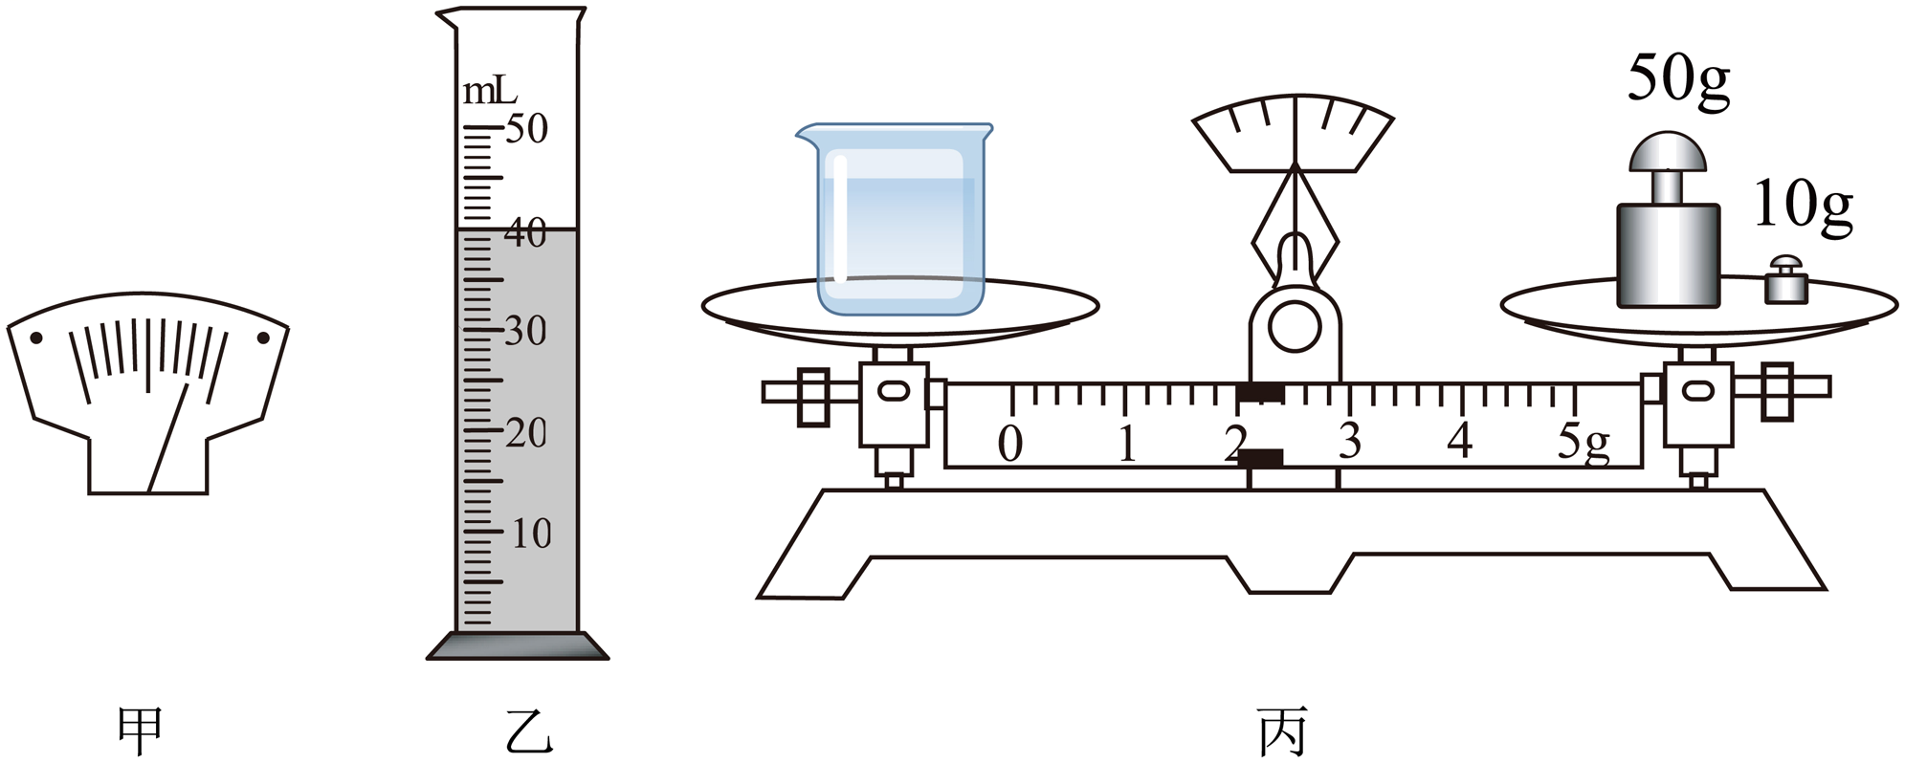

（3）将烧杯中的部分果汁倒入量筒中，如图乙所示，量筒中果汁的体积为___________cm3；

（4）用天平测烧杯和杯内剩余果汁的总质量，如图丙所示，测得烧杯和剩余果汁的总质量为___________g；

（5）计算出果汁的密度为___________g/cm3；

（6）小王发现上述第（3）步操作时，有少量果汁附着在量筒内壁上，你觉得测得的果汁密度将会___________（选填“偏小”“不变”或“偏大”）。

24. 物理兴趣小组在“探究阻力对物体运动的影响”的实验中，让同一小车从同一斜面的同一高度由静止自由滑下，分别通过水平面上的毛巾、棉布、木板表面，如图所示。

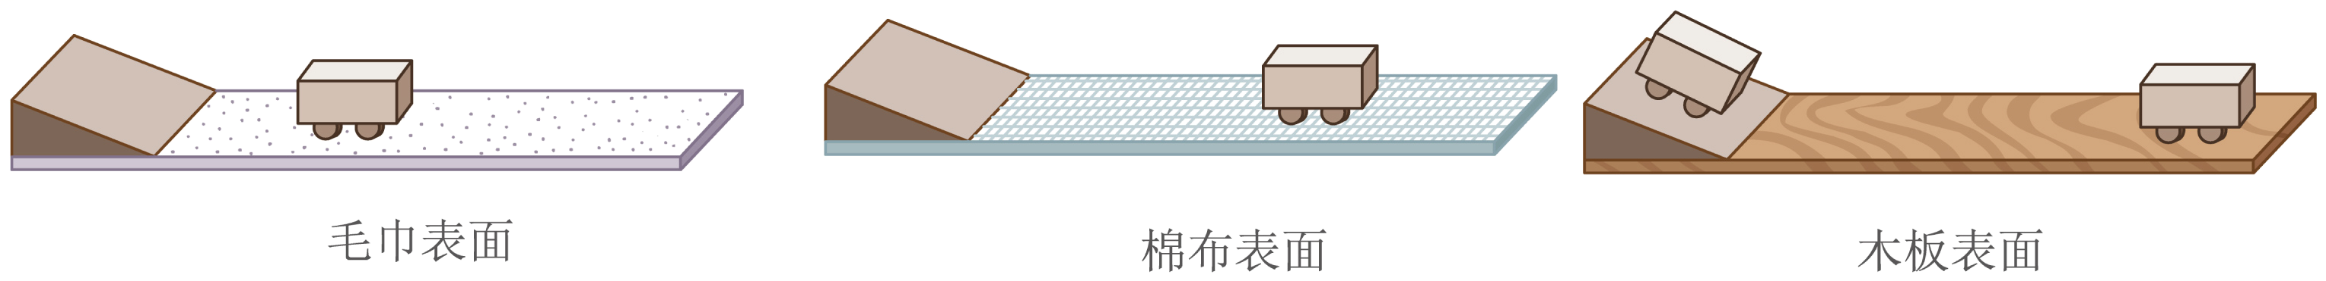

（1）让小车从同一斜面上的同一高度处，沿斜面从静止开始运动，目的是使小车到达水平面时的___________相同；

（2）小车在____________表面速度减小的最慢（选填“毛巾”“棉布”或“木板”）；

（3）我们可以推断：如果水平面绝对光滑，运动的物体将保持____________状态；

（4）根据以上结论，关于运动和力的判断，下列说法正确的是____________（填选项符号）；

A.沿水平方向没有推动桌子，是桌子受到的推力小于摩擦力

B.轮船漂在水面上，是因为轮船受到的浮力等于轮船和货物总共受到的重力

C.地面上滚动的足球最终会停下来，是因为受到的阻力大于向前的惯性作用

（5）三组实验中小车在水平面上从运动到静止消耗的机械能大小____________（选填“相等”或“不相等”）。

25. 小林在“探究光的反射规律”实验中，如图甲所示，把一个平面镜放在水平桌面上，再把一张纸板*ENF*竖直的立在平面镜上，使一束光贴着纸板沿某一角度射到*O*点，经平面镜反射，沿另一个方向射出。在纸板上用笔描出入射光*EO*和反射光*OF*的路径。

甲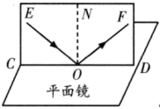乙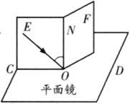

（1）图甲中，用激光笔让一束光沿着*EO*平行纸板射向镜面上的*O*点，小林能从不同方向看到纸板上的光束，是因为发生了____________反射，在纸板上画出光路，再次改变*EO*的方向，重复上述实验，取下纸板，用量角器量出光线*EO*与____________（选填“*ON*”或“*CD*”）的夹角，即为入射角，记下数据，比较反射角和入射角的大小关系；

（2）图甲中，当光沿*FO*的方向射向*O*点时，光会沿着*OE*的方向射出，说明在反射现象中光路是___________的；

（3）小林让激光笔发出的激光沿*EO*射到平面镜上的*O*点，先不折转光屏时，*ON*右侧光屏上能观察到反射光线，再将右侧光屏沿*ON*向后转动，如图乙所示，右侧光屏上观察不到反射光线。这说明光的反射现象中，反射光线、入射光线和法线在____________平面上；

（4）小林使入射光线与反射光线的夹角为60°时，则反射角大小应为____________。

26. 小丽在“测量小灯泡的电功率”实验中，实验器材有：电压恒为3V的电源一个、小灯泡（额定电压为2.5V）、电压表、电流表、滑动变阻器、开关各一个，导线若干。

（1）如图甲所示是小丽连接的实物电路，图中有一根导线连接错误，请你在连接错误的导线上打“×”并补画出正确的连线；（ ）

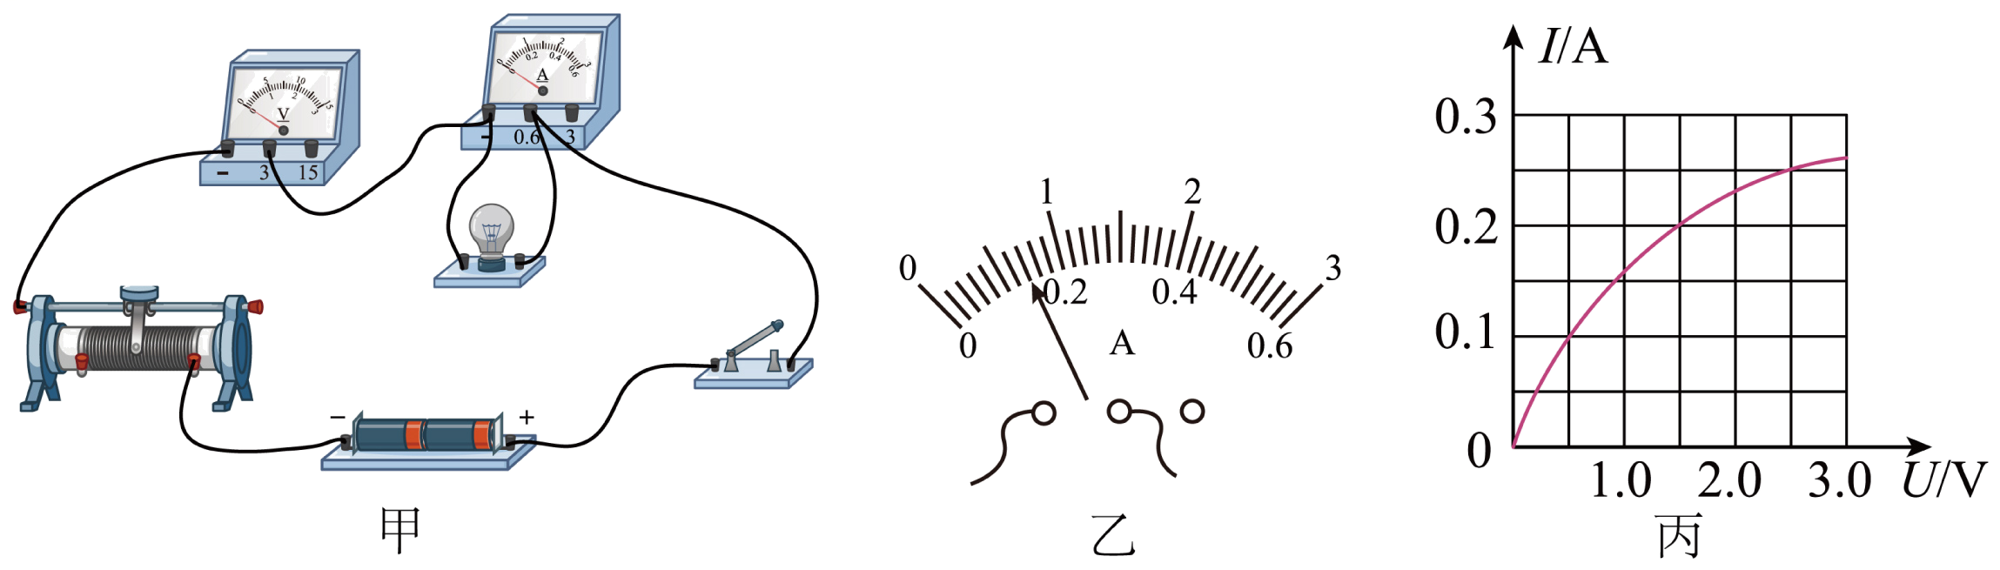

（2）连接电路过程中，开关应该___________（选填“断开”或“闭合”），滑动变阻器的滑片应该移动到___________（选填“最左”或“最右”）端；

（3）正确连接电路后闭合开关，发现灯泡不亮，电流表无示数，电压表有示数，则电路的故障可能是___________；（填选项符号）

A．灯泡短路 B．灯泡断路 C．滑动变阻器短路 D．滑动变阻器断路

（4）电路故障排除后，闭合开关，移动滑动变阻器的滑片，电流表指针如图乙所示，则此时通过小灯泡的电流是___________A；

（5）电路连接正确操作后，小灯泡发光，此时电压表的示数为2.0V，为了测量小灯泡的额定电功率，这时应该向___________（选填“左”或“右”）端移动滑动变阻器的滑片；

（6）小丽根据记录的多组*I*-*U*数据，画出了小灯泡中电流随其两端电压变化的关系图像（如图丙所示），则小灯泡的额定功率为___________W；

（7）小丽根据小灯泡的*I*-*U*图像（如图丙所示），分析出小灯泡的电阻随两端电压的增大而___________（选填“增大”、“不变”或“减小”），你认为原因是___________。

**五、计算与简答题（本题共5小题，共31分。简答部分要有必要的分析和说明，计算部分要有主要公式及数值代入过程，计算结果要有数值和单位。）**

27. 炎炎夏日，小明从冰箱里拿出一杯酸奶。请从物理角度分析

(1)使用吸管尖端插入酸奶杯上方塑封膜时，比较容易，这是为什么?

(2)一会儿，发现在酸奶杯的外表面附着了很多小水珠，这又是为什么?

28. 如图所示，电源电压为9V且保持不变。闭合开关后，电流表的示数为0.4A，电阻。求：

（1）电流表的示数；

（2）1分钟内，电阻上产生的热量。

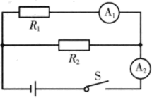

29. 国家提倡节能减排，各地“煤改气”正在积极进行，某同学计算他家天然气烧水的热效率将的水倒入烧水壶中，并测出水温为。在一个标准大气压下，把水刚加热到时，测出消耗天然气。已知水的比热容，天然气热值约为。

求：(1)将这些水烧开，需吸收多少热量；

(2)在这种情况下，燃烧的天然气放出了多少热量；

(3)他家天然气灶的效率。

30. 随着人们生活水平的提高，房车旅游受到了大众的青睐，某公司推出了如图所示的小型房车，小林和父母参观车展时试驾了该车，该车在平直公路上以54km/h的速度匀速行驶了3600m，已知车轮与水平地面总接触面积为0.4m2，试驾时车和人总质量为4×103kg，阻力是车重的0.1倍。（假定汽车静止时对地面的压力大小等于汽车总重力，汽车匀速行驶时牵引力等于阻力，*g*取10N/kg。）求：

（1）该房车匀速行驶了多长时间？

（2）该房车静止在水平地面上时，对地面的压强是多少？

（3）该房车匀速行驶时牵引力做功的功率是多大？

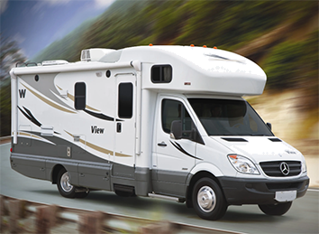

31. 如图甲所示为小艺同学家的电中药壶，有“猛火”和“文火”两个挡位，工作电路简化为图乙所示，其中S'为挡位开关，*R*1、*R*2为发热电阻（假定工作时电阻不变），A、B为阻值可忽略不计的指示灯。当电中药壶处于猛火挡时，红灯亮；处于文火挡时，绿灯亮。已知电中药壶额定电压为220V，猛火挡的额定功率为2420W，*R*2的阻值为180Ω。

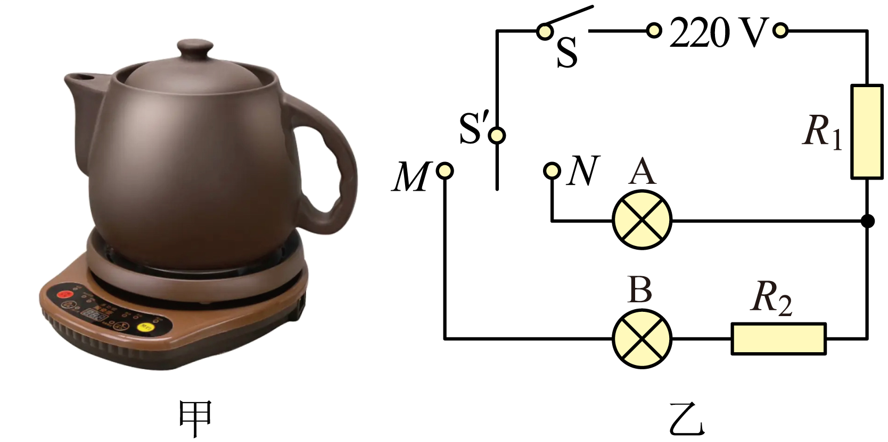 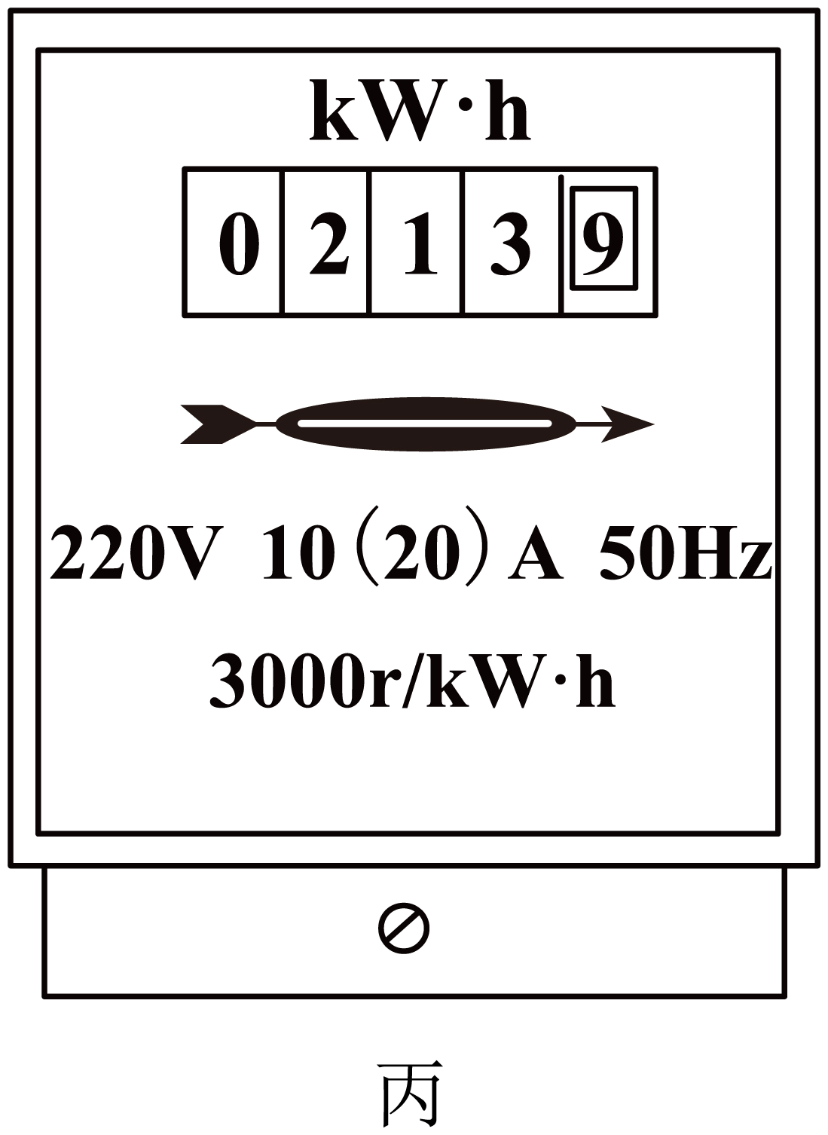

（1）判断A灯是___________（选填“红灯”或“绿灯”），你的判断依据是什么？（ ）

（2）求电中药壶“文火”挡的额定功率？（ ）

（3）某天用电高峰时，小艺用电中药壶帮奶奶熬药，为了计算家里电路的实际电压，她关了家里其它用电器，只将电中药壶调到猛火挡上，电中药壶工作1min，电能表（如图丙所示）的电能表表盘转了100转，由此她计算出家庭电路的实际电压是多少？（ ）

**金昌市2023年初中毕业及高中阶段教育招生考试**

**物理试卷**

**考生注意：本试卷满分为100分，考试时间为120分钟。所有试题均在答题卡上作答，否则无效。**

**一、选择题（本题共10小题，每小题2分，共20分，每小题给出的四个选项中只有一个正确）**

【1题】B 【2题】C 【3题】A 【4题】D 【5题】C

【6题】D 【7题】B 【8题】D 【9题】A 【10题】D

**二、填空题（本题共8小题，每空1分，共16分）**

【11题】 ① 振动 ②. 转换法

【12题】 ①. 电磁波 ②. 用电器

【13题】 ①. 会聚 ②. 做无规则的运动

【14题】 ①. 运动状态 ②. 不变

【15题】 ①. 被后车追尾 ②. 小于

【16题】 ①. A ②. 省力

【17题】 ①. 不相同 ②. 串联

【18题】 ① 方向 ②. 保持不变

**三、识图、作图题（本题共4小题，共8分）**

【19题】 ①. 2.65 ②. 29

【20题】 ①. S ②. 顺时针

【21题】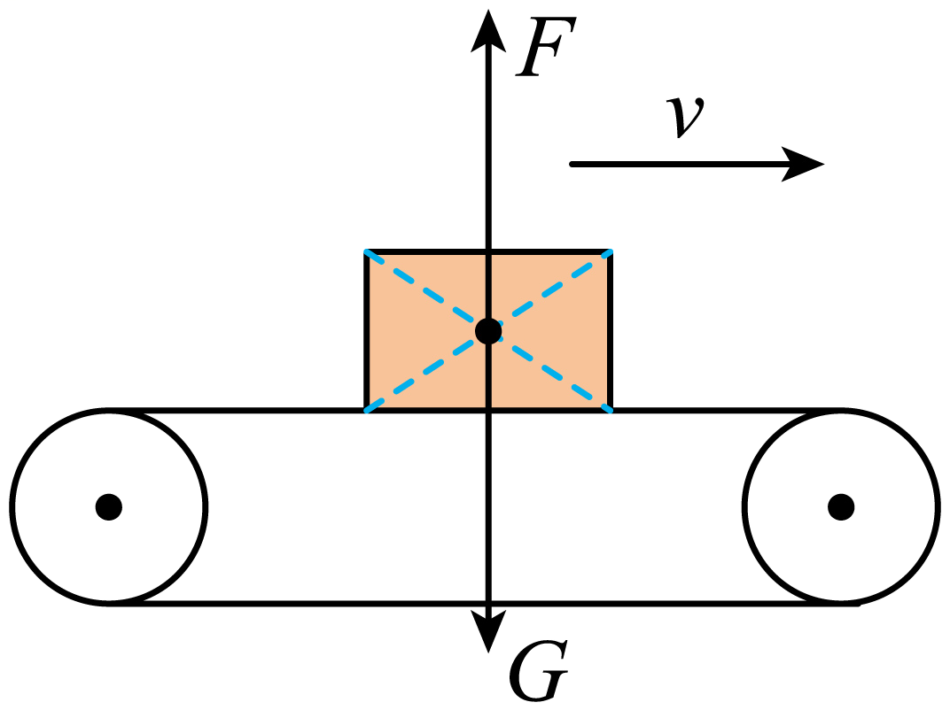

【22题】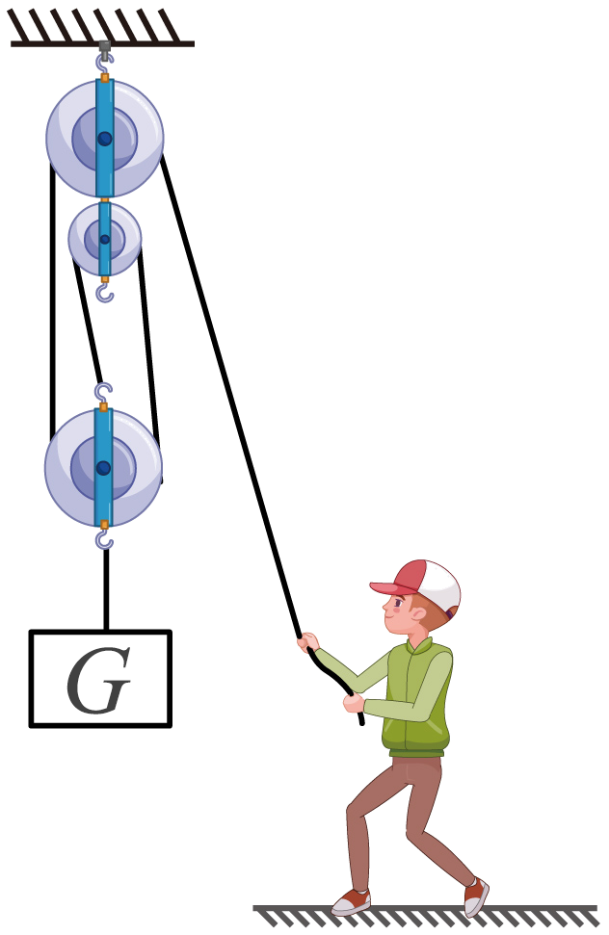

**四、实验探究题（本题共4小题，共25分）**

【23题】 ①. 左 ②. 40 ③. 62 ④. 1.1 ⑤. 偏大

【24题】 ①. 速度 ②. 木板 ③. 匀速直线运动 ④. B ⑤. 相等

【25题】 ①. 漫 ②. *ON* ③. 可逆 ④. 同一 ⑤. 30°

【26题】 ①. 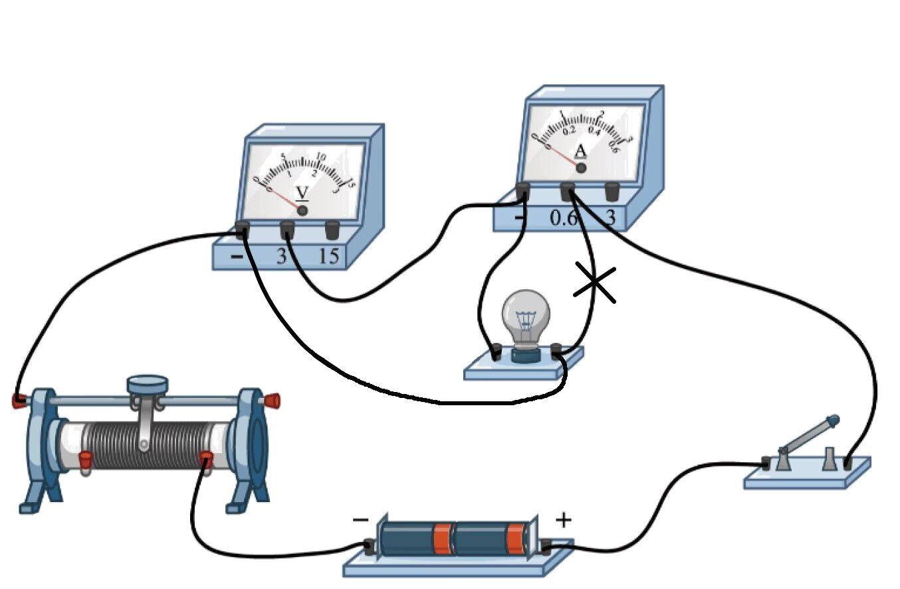 ②. 断开 ③. 最左 ④. B ⑤. 0.14 ⑥. 右 ⑦. 0.625 ⑧. 增大 ⑨. 电压增大，小灯泡发光越亮，灯丝温度越高，电阻越大

**五、计算与简答题（本题共5小题，共31分。简答部分要有必要的分析和说明，计算部分要有主要公式及数值代入过程，计算结果要有数值和单位。）**

【27题】(1)见解析(2)见解析

【28题】（1）1A；（2）324J

【29题】(1)；(2)；(3)35%

【30题】（1）240s；（2）1×105Pa；（3）6×104W

【31题】 ①. 红灯 ②. 见解析 ③. 242W ④. 200V